«Как дети Радугу спасали»
В пятницу 10 августа года в МАДОУ АР детский сад «Сибирячок» в корпусе № 2 прошел летний праздник для детей «Как дети радугу спасали».
Праздник проходил на улице. Спортивная площадка и каждый участок, были украшены разноцветными шарами, у каждого участка определенный цвет. И вот, состоялось долгожданное начало праздника! На главной площадке детского сада собрались дети старших возрастных групп. Зазвучала музыка…вышла Веселушка, поприветствовала ребят и поиграла в игру «Эхо». После появилось Лето, для которого дети исполнили веселую песенку и станцевали танец. Неожиданно появился попугай и с криком «Караул!» сообщил, что пропала Радуга, её захватили пираты. «Если мы Радугу не спасем, то радости и веселья у нас не будет и поэтому праздник придется отменить». Но, ребята вместе с Веселушкой не сдались, и отправились на остров к пиратам освобождать Радугу. Путь к острову показал попугай. Дети вместе с воспитателями шли по указательным знакам, преодолевая препятствия. Когда ребята оказались на месте, появились пираты, и сказали, что разбросали цвета Радуги по ближайшим островам, чтобы освободить радугу, нужно все цвета собрать вместе и сказать заклинание: «Каждый охотник желает знать, где сидит фазан». Пираты попытались проверить, какие дети смекалистые и смелые и провели с детьми игру - логоритмику «Вот так!». Пираты раздали каждой группе маршрутные листы, и дети ходили по островам, выполняя задания. После каждого правильно выполненного задания дети получали соответствующий цветной шарик. Задания пиратов были следующими: на красном острове «Попади в цель», на оранжевом «Бег на черепахах», на желтом «Собери фрукты», на зеленом «Передай шляпу», на голубом острове «Загадки о лете», на синем «Пройди через болото», и на фиолетовом «Солнце, земля, ветер».
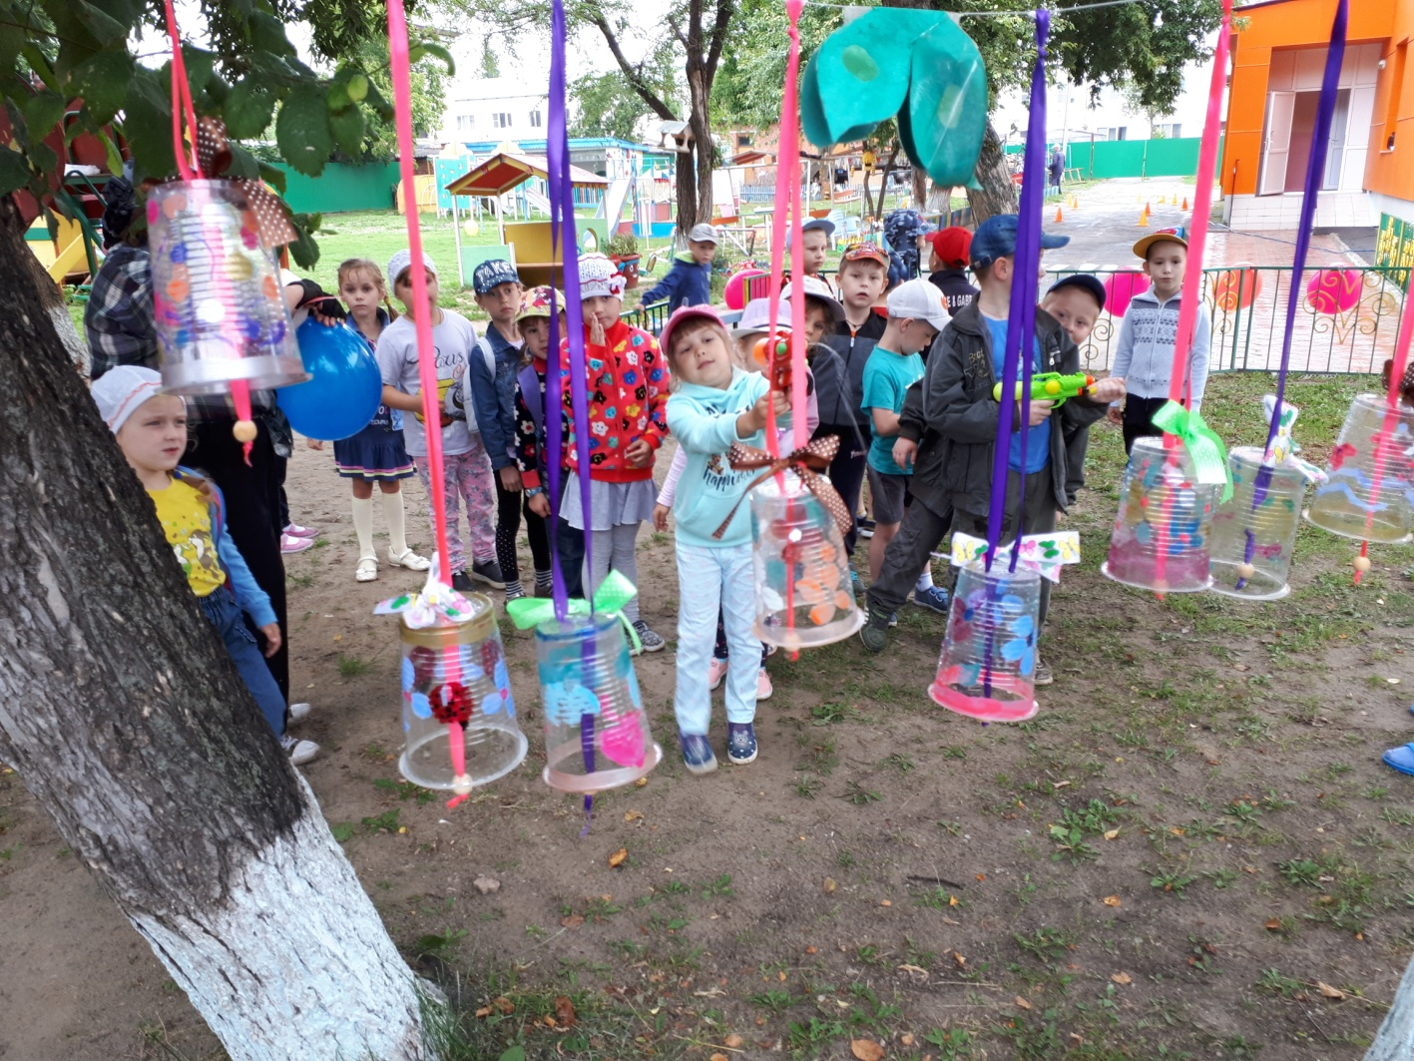
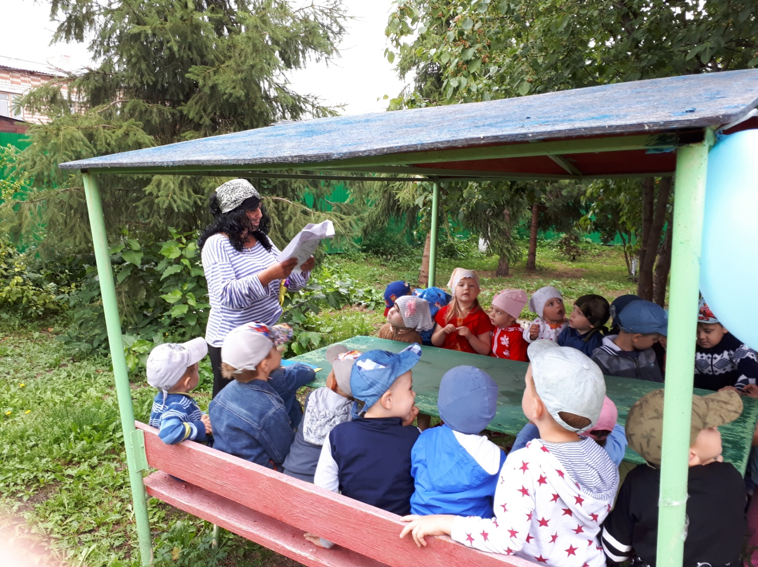
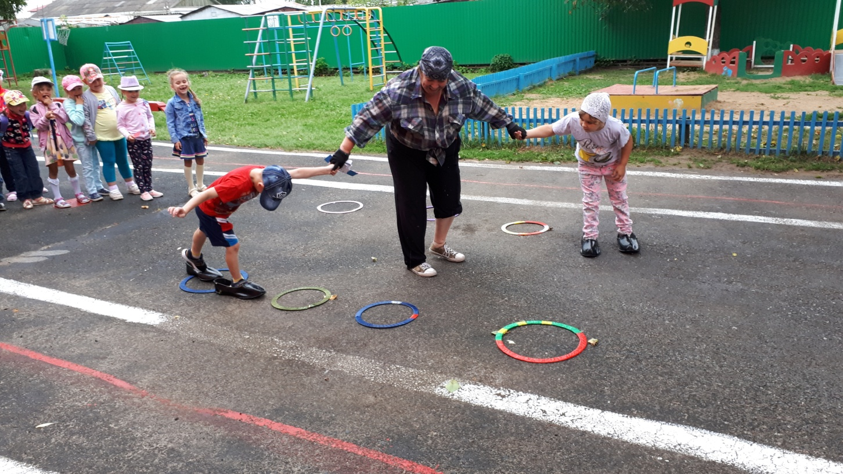
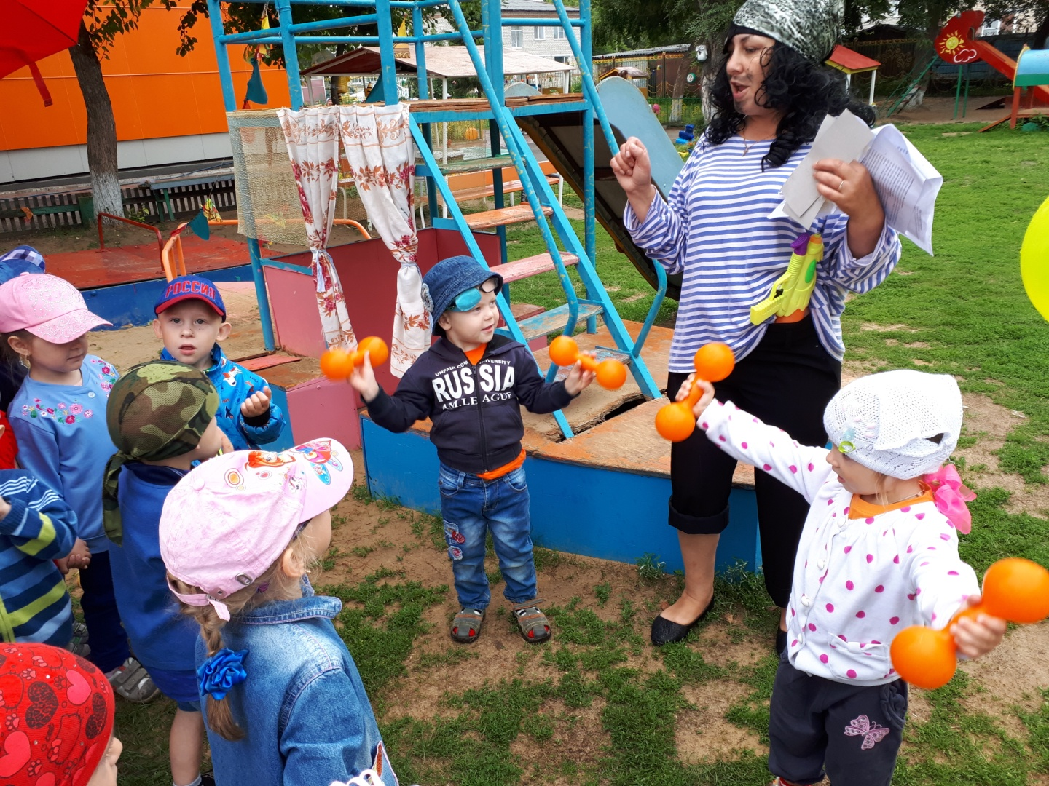

После выполненного последнего задания появились пираты, расстроенные и сказали, что теперь не быть им счастливыми и радостными, потому что у ребят получилось собрать радугу.

Лето предложило детям сказать слова утешения пиратам:
«Радости секрет простой, если друг всегда с тобой
Стать счастливым - проще нет! Это вовсе не секрет!
Сердце для любви открой и друзей возьми с собой!
Только вместе счастлив будешь, коль друзе ты не забудешь!»
И тогда пираты «оттаяли», стали добрее и вместе с детьми произнесли заклинание – «Каждый охотник желает знать, где сидит фазан».
Под песню «Радуга-дуга» вышла Радуга. Радуга поприветствовала ребят, а они вместе с Летом поприветствовали Радугу и спели радужную песенку. Радуга приготовила для детей сюрприз, который их ждал в группах.

Информацию подготовила Солнцева Ирина Сергеевна, учитель – логопед МАДОУ АР детский сад «Сибирячок» корпус № 2

